Звіт
Автор: Момот Р.Є. КІТ-119а
Дата: 8 вересня 2019

Лабораторна робота №2
Лінійні програми
Мета роботи: Придбати практичні навички з розробки лінійних програм.

- Завдання до роботи
Індивідуальне завдання: Температура задана у градусах за Цельсієм. Перевести температуру у градуси за Фаренгейтом і навпаки – температуру у градусах за Фаренгейтом – у температуру у градусах за Цельсієм.

2. Розробка алгоритму розв’язання задачі

2.1 Опис змінних
float C = 45,F; - Змінні температури

2.2 Опис функцій
int main ()
Призначення: головна функція
Схема алгоритму функції подана на рисунку 1.1
Опис роботи програми:
Програма переводить температуру з градусів за Цельсієм у градуси за Фаренгейтом і навпаки.

2.3 Схема алгоритмів функції
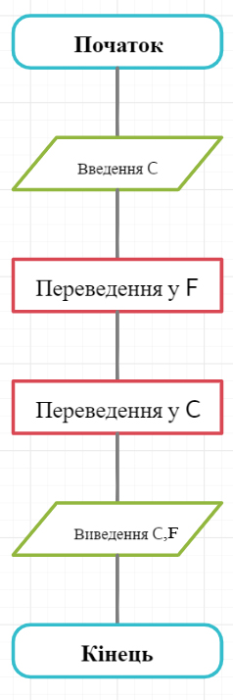
Рис 1.1

3. Текст програми
int main()
{
float C = 45,F; // Дано градуси за Цельсієм та за Фаренгейтом

F = (C * 9 / 5) + 32; //Формула перекладу градусів за Цельсієм у Фаренгейти
C = (F - 32) * 5 / 9; //Формула перекладу градусів за Фаренгейтом у градуси за Цельсієм

}

4. Результат роботи програми
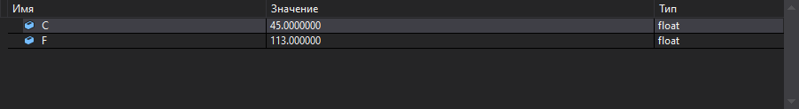

Висновки
При виконанні даної лабораторної роботи було набуто практичного досвіду у написанні лінійної програми.
Програма протестована, виконується без помилок.

